
О внесении дополнений в постановления акимата города Алматы от 21 мая 2014 года № 2/379 "Об утверждении регламентов государственных услуг в области животноводства и сельского хозяйства, оказываемых в городе Алматы" и от 4 августа 2014 года 3/646 "Об утверждении регламента государственной услуги "Аттестация лабораторий по экспертизе качества семян", оказываемой в городе Алматы"
Утративший силу
Постановление акимата города Алматы от 24 ноября 2014 года № 4/963. Зарегистрировано Департаментом юстиции города Алматы 25 декабря 2014 года № 1113. Утратило силу постановлением акимата города Алматы от 10 февраля 2016 года № 1/48
Сноска. Утратило силу постановлением акимата города Алматы от 10.02.2016 № 1/48.
В соответствии с Законами Республики Казахстан от 23 января 2001 года «О местном государственном управлении и самоуправлении в Республике Казахстан», от 15 апреля 2013 года «О государственных услугах» и Постановлениями Правительства Республики Казахстан от 31 декабря 2013 года № 1542 «Об утверждении стандартов государственных услуг в области животноводства», от 24 февраля 2014 года № 134 «Об утверждении стандарта государственной услуги «Субсидирование стоимости услуг по подаче воды сельскохозяйственным товаропроизводителям», от 5 марта 2014 года № 199 «Об утверждении стандарта государственной услуги «Аттестация производителей оригинальных, элитных семян, семян первой, второй и третьей репродукции и реализаторов семян», от 6 июня 2014 года № 623 «Об утверждении стандарта государственной услуги «Аттестация лабораторий по экспертизе качества семян», акимат города Алматы ПОСТАНОВЛЯЕТ:
1. Внести в постановление акимата города Алматы от 21 мая 2014 года № 2/379 «Об утверждении регламентов государственных услуг в области животноводства и сельского хозяйства, оказываемых в городе Алматы» (зарегистрировано в Реестре государственной регистрации нормативных правовых актов за № 1061 от 16 июня 2014 года, опубликовано 24 июня 2014 года в газетах «Алматы Ақшамы» и «Вечерний Алматы»), следующие дополнения:
1) Регламент государственной услуги «Выдача справок о наличии личного подсобного хозяйства», утвержденный вышеуказанным постановлением:
дополнить пунктом 16 следующего содержания:
«16. Подробное описание последовательности процедур (действий), взаимодействий структурных подразделений (работников) услугодателя в процессе оказания государственной услуги отражены в справочнике бизнес-процессов оказания государственной услуги, согласно приложению 4 к настоящему Регламенту»;
дополнить приложением 4, согласно приложению 1 к настоящему постановлению;
2) Регламент государственной услуги «Аттестация производителей оригинальных, элитных семян, семян первой, второй и третьей репродукции и реализаторов семян», утвержденный вышеуказанным постановлением:
дополнить пунктом 9 следующего содержания:
«9. Подробное описание последовательности процедур (действий), взаимодействий структурных подразделений (работников) услугодателя в процессе оказания государственной услуги и порядка использования информационных систем в процессе оказания государственной услуги отражены в справочнике бизнес-процессов оказания государственной услуги, согласно приложению 3 к настоящему Регламенту»;
дополнить приложением 3, согласно приложению 2 к настоящему постановлению;
3) Регламент государственной услуги «Субсидирование стоимости услуг по подаче воды сельскохозяйственным товаропроизводителям», утвержденный вышеуказанным постановлением:
дополнить пунктом 11 следующего содержания:
«11. Подробное описание последовательности процедур (действий), взаимодействий структурных подразделений (работников) услугодателя в процессе оказания государственной услуги отражены в справочнике бизнес-процессов оказания государственной услуги, согласно приложению 2 к настоящему Регламенту»;
дополнить приложением 2, согласно приложению 3 к настоящему постановлению.
2. Внести в постановление акимата города Алматы от 4 августа 2014 года № 3/646 «Об утверждении регламента государственной услуги «Аттестация лабораторий по экспертизе качества семян», оказываемой в городе Алматы» (зарегистрировано в Реестре государственной регистрации нормативных правовых актов за № 1081 от 28 августа 2014 года, опубликовано 11 сентября 2014 года в газетах «Алматы Ақшамы» и «Вечерний Алматы»), следующие дополнения:
1) Регламент государственной услуги «Аттестация лабораторий по экспертизе качества семян», утвержденный вышеуказанным постановлением:
дополнить пунктом 9 следующего содержания:
«9. Подробное описание последовательности процедур (действий), взаимодействий структурных подразделений (работников) услугодателя в процессе оказания государственной услуги отражены в справочнике бизнес-процессов оказания государственной услуги, согласно приложению 3 к настоящему Регламенту»;
дополнить приложением 3, согласно приложению 4 к настоящему постановлению.
3. Управлению предпринимательства, индустриально-инновационного развития и сельского хозяйства города Алматы обеспечить размещение настоящего постановления на интернет-ресурсе.
4. Контроль за исполнением настоящего постановления возложить на заместителя акима города Алматы Е. Шорманова.
5. Настоящее постановление вступает в силу со дня государственной регистрации в органах юстиции и вводится в действие по истечении десяти календарных дней после дня его первого официального опубликования.
Аким города Алматы | А. Есимов
Приложение 1
к постановлению акимата
города Алматы
от 24 ноября 2014 года № 4/963
Приложение 4
к регламенту государственной
услуги «Выдача справок о
наличии личного подсобного
хозяйства»
Справочник
бизнес-процессов оказания государственной услуги «Выдача справок о наличии личного подсобного хозяйства»
Оказание государственной услуги при обращении услугополучателя к услугодателю
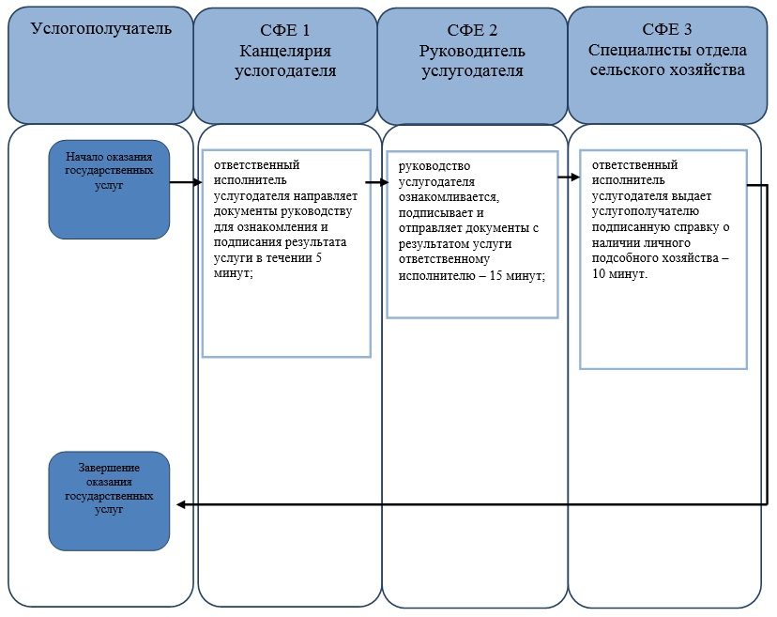

Оказание государственной услуги «Выдача справок о наличии личного подсобного хозяйства» через ПЭП
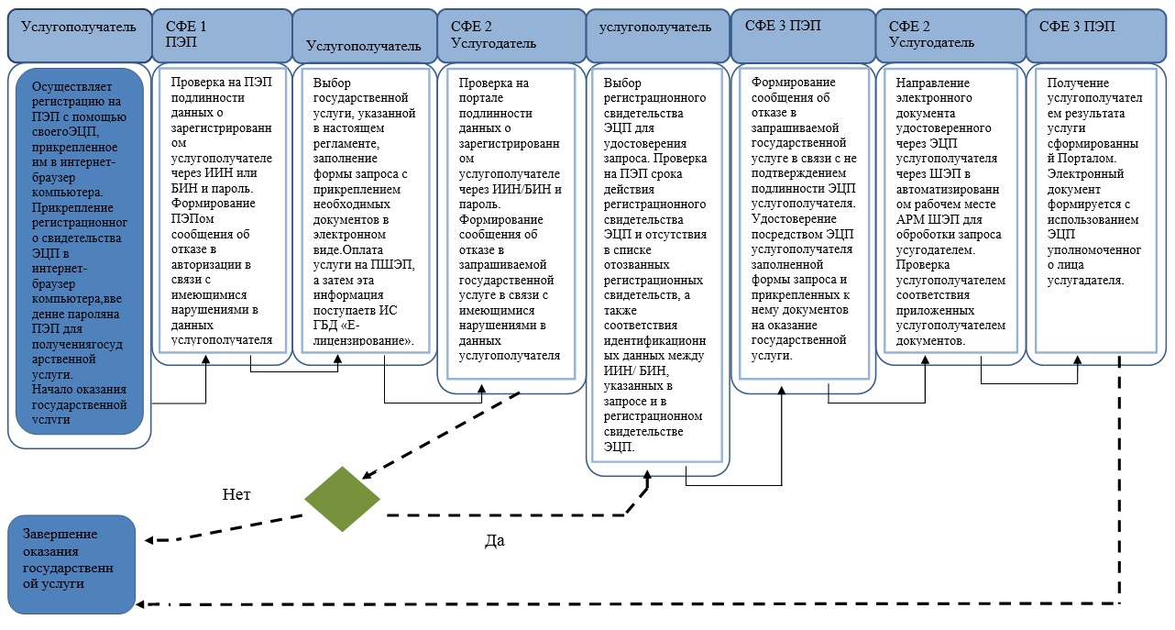
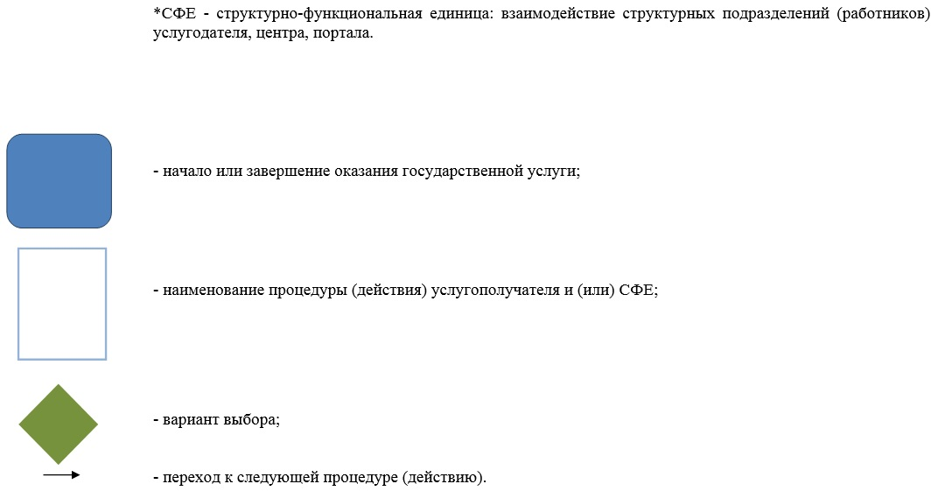
Приложение 2
к постановлению акимата
города Алматы
от 24 ноября 2014 года № 4/963
Приложение 3
к регламенту государственной
услуги «Аттестация
производителей оригинальных,
элитных семян, семян первой,
второй и третьей репродукции и
реализаторов семян»
Справочник
бизнес-процессов оказания государственной услуги «Аттестация производителей оригинальных, элитных семян, семян первой, второй и третьей репродукции и реализаторов семян»
Оказание государственной услуги при обращении услугополучателя к услугодателю
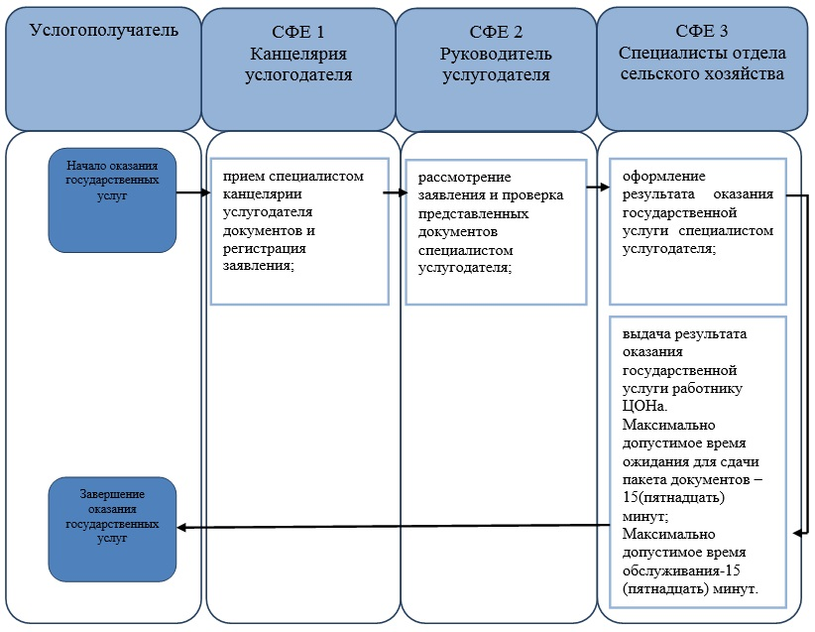
Оказание государственной услуги «Аттестация производителей оригинальных, элитных семян, семян первой, второй и третьей репродукций и реализаторов семян» через ПЭП
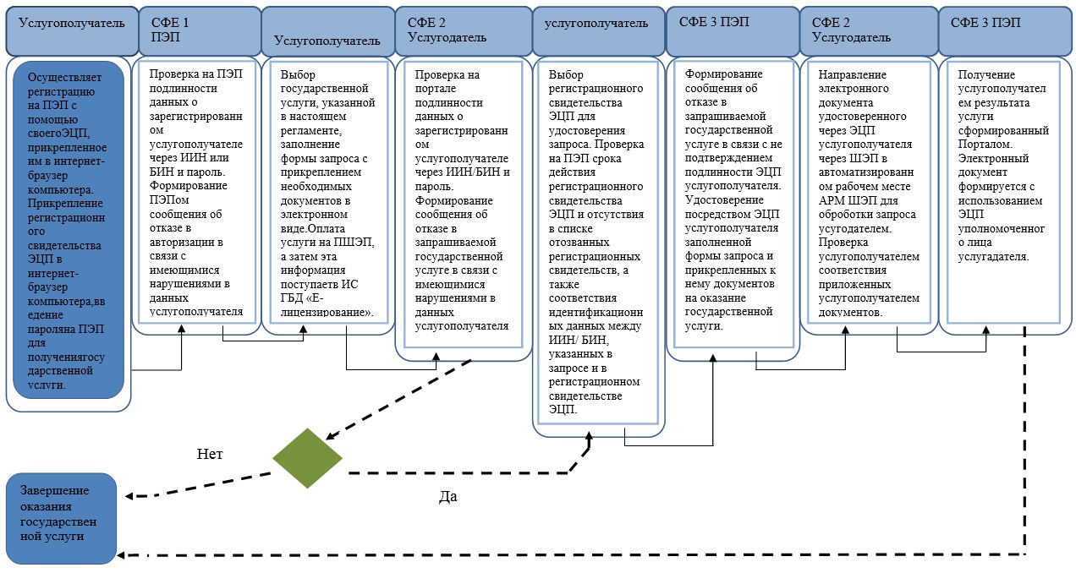
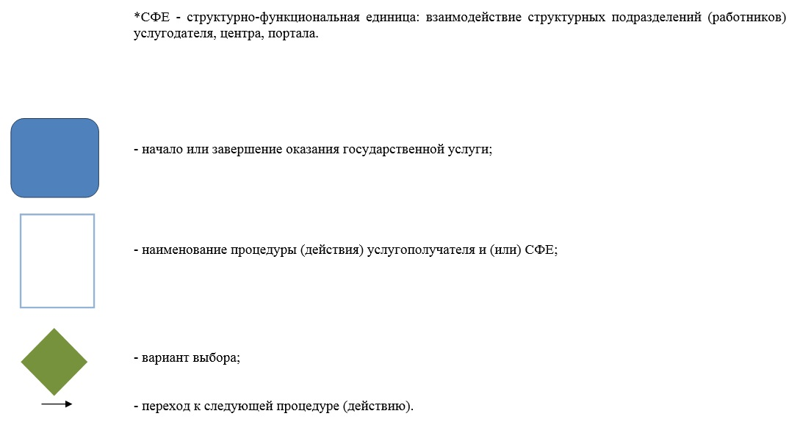
Приложение 3
к постановлению акимата
города Алматы
от 24 ноября 2014 года № 4/963
Приложение 2
к регламенту государственной
услуги «Субсидирование
стоимости услуг по подаче воды
сельскохозяйственным
товаропроизводителям»
Справочник
бизнес-процессов оказания государственной услуги «Субсидирование стоимости услуг по подаче воды сельскохозяйственным товаропроизводителям»
Оказание государственной услуги при обращении услугополучателя к услугодателю
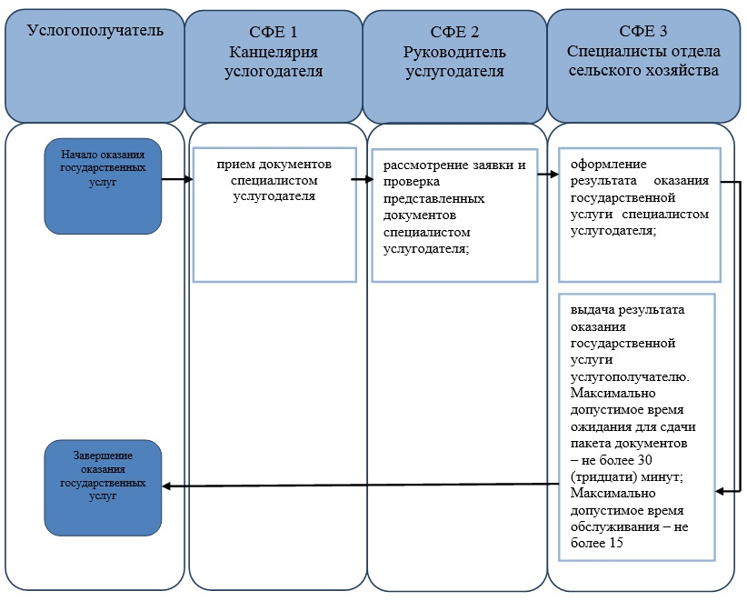
Приложение 4
к постановлению акимата
города Алматы
от 24 ноября 2014 года №4/963
Приложение 3
к регламенту государственной
услуги «Аттестация
лабораторий по экспертизе
качества семян»
Справочник
бизнес-процессов оказания государственной услуги «Аттестация лабораторий по экспертизе качества семян»
Оказание государственной услуги при обращении услугополучателя к услугодателю
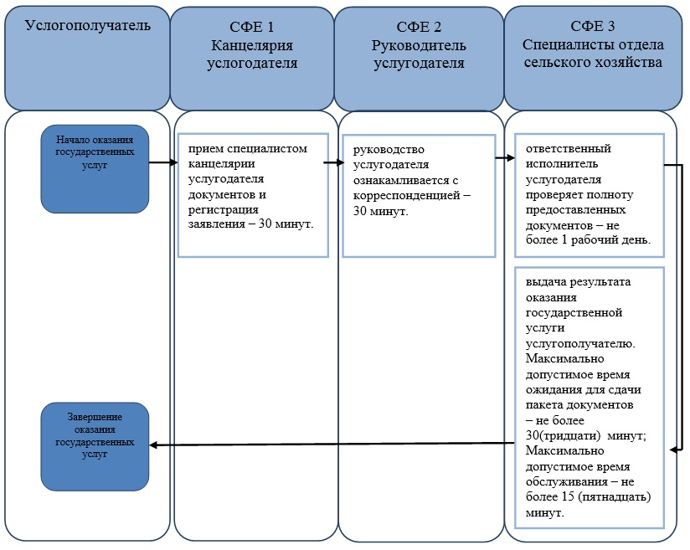
Оказание государственной услуги «Аттестация лабораторий по экспертизе качества семян» через ПЭП
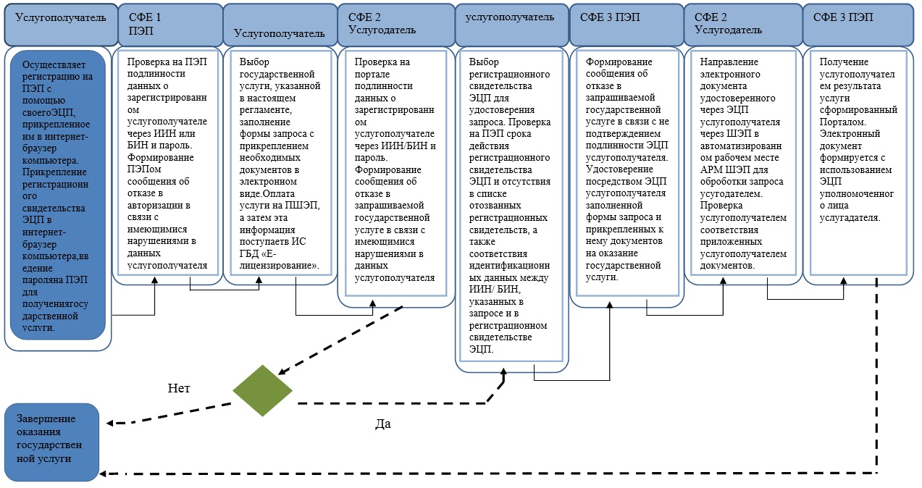

© 2012. РГП на ПХВ «Институт законодательства и правовой информации Республики Казахстан» Министерства юстиции Республики Казахстан

